Alerta CINIF 22/2020
EVENTOS
CINIF invita al Evento Virtual: La Nueva Normativa de Arrendamientos, sus Interpretaciones y Orientaciones.
El CINIF convoca a este evento para comentar y revisar con ejemplos ilustrativos los principales retos identificados en la implementación de la nueva normativa para el reconocimiento contable de los contratos de arrendamiento conforme a las Normas de Información Financiera mexicanas y.
- Martes 18 de agosto de 17:00 a 19:00 horas.
- Descuentos a suscriptores del CINIF, profesores, estudiantes donantes y grupos.
- Se otorgará constancia por 2 horas de asistencia para puntos restantes de DPC.
El cupo es limitado, así que no pierdas la oportunidad e ¡Inscríbete ya!
Ver más en: https://tinyurl.com/y4yt2mxm

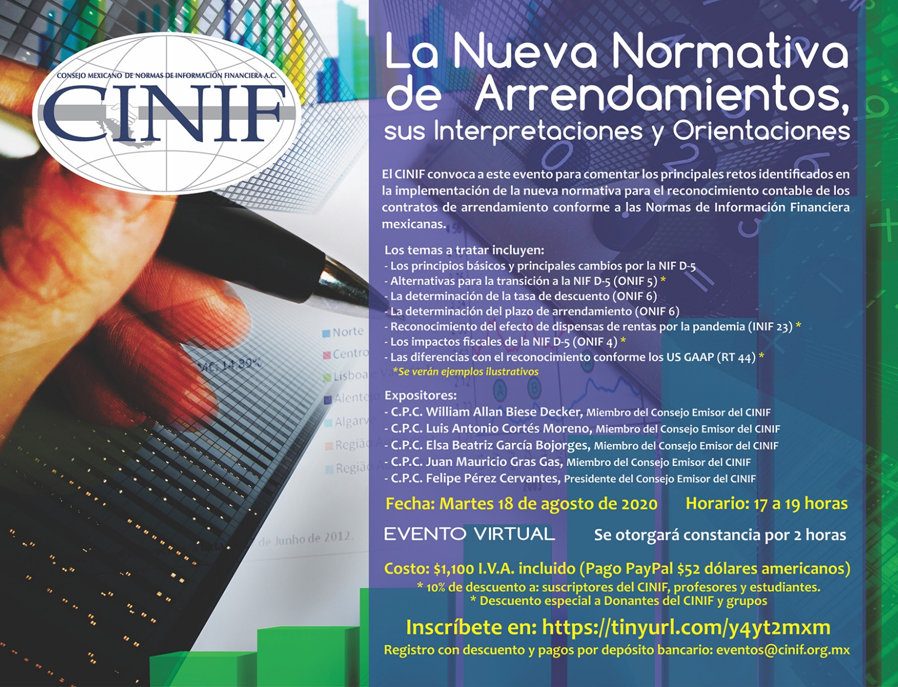
SUSCRIPCIÓN EXCLUSIVO SOCIOS
MANTENTE INFORMADO ante las posibles afectaciones por el COVID 19 en materia contable y financiera.
Te recordamos que con la suscripción a EXCLUSIVO SOCIOS obtienes los siguientes beneficios:
Aprovecha los grandes beneficios del Portal CINIF:
- Alertas informativas CINIF
- Reportes Técnicos del Centro de Investigación y Desarrollo del CINIF
- Noticias Internacionales sobre normatividad contable
- Comunicaciones CINIF – IASB
- Acceso antes de su publicación en el libro de NIF a:
  - Mejoras a las NIF
  - Interpretaciones a las NIF (INIF)
  - Orientaciones a las NIF (ONIF)
  - Aclaraciones a las NIF
- Y más…
Leer más: http://cinif.org.mx/2017_excl_suscripcion.php

